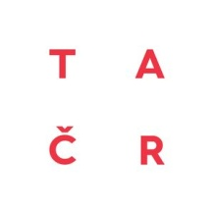

PLÁN SPOLEČNÝCH AKTIVIT
SVAZKU OBCÍ REGION CEZAVA
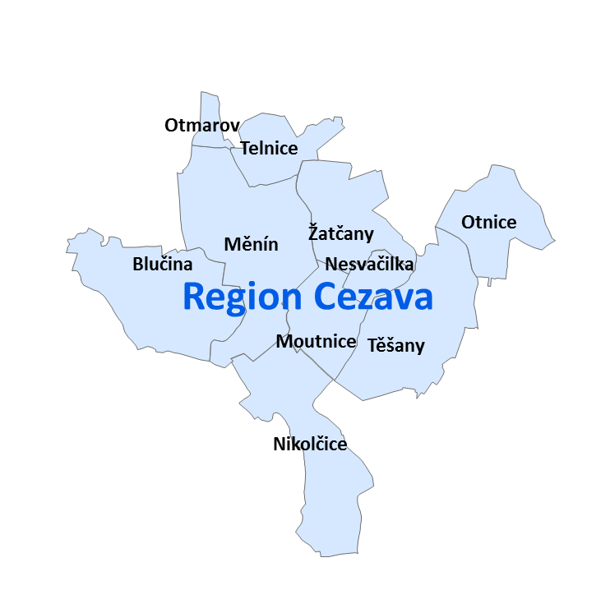
Ukázka aplikace
„Metodiky pro zlepšení komplexních podmínek realizace společných rozvojových aktivit a projektů obcí a měst a zvýšení efektivity jejich spolupráce“

GaREP, spol. s r.o.,
Brno, prosinec 2015

Kontakty:
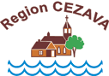
Svazek obcí Region Cezava
Růžová 243, 664 59 Telnice
IČ: 71181199
E-mail: info@region-cezava.cz
Web: http://www.region-cezava.cz

Využitá „Metodika pro zlepšení komplexních podmínek realizace společných rozvojových aktivit a projektů obcí a měst a zvýšení efektivity jejich spolupráce“ vznikla v rámci řešení výzkumného projektu č. TD020018 „Mechanismy spolupráce měst a obcí ve vztahu k novým integrovaným přístupům EU“.
OBSAH
Úvod 4
1. Východiska pro spolupráci 6
2. Návrhová část 10
Vize spolupráce 10
Cíle, opatření a aktivity 10
3. Podpora realizace 16

Úvod
Svazek obcí Region Cezava vznikl 17. 10. 2002 ze Spolku pro obnovu venkova Cezava (Spolek byl registrován od roku 1995). V říjnu 2002 byla schválena rovněž Strategie rozvoje mikroregionu Cezava. Členy svazku bylo 15 obcí. Po několika letech vystoupil ze svazku Újezd u Brna. V průběhu roku 2015 probíhaly diskuze o budoucnosti svazku. Nakonec ze svazku vystoupily další 4 obce (Židlochovice, Rajhradice, Sokolnice a Kobylnice). Svazek tak má aktuálně 10 členských obcí.
Dle stanov svazku je předmětem činnosti svazku ochrana a prosazování společných zájmů členů svazku zejména při:
- zabezpečování čistoty obce, správy veřejné zeleně a veřejného osvětlení, shromažďování a odvozu komunálních odpadů a jejich nezávadného zpracování, využití nebo zneškodnění, zásobování vodou, odvádění a čištění odpadních vod;
- úkolech v oblasti školství, sociální péče, zdravotnictví, kultury, požární ochrany, veřejného pořádku, ochrany životního prostředí, cestovního ruchu a péče o zvířata;
- zavádění, rozšiřování a zdokonalování inženýrských sítí a systémů veřejné osobní dopravy k zajištění dopravní obslužnosti daného území;
- udržení, obnově a rozvoji místních kulturních a společenských tradic, životního stylu, pospolitosti venkovského obyvatelstva a vědomí vlastní zodpovědnosti za obnovu a rozvoj obcí;
- rozvoji hospodářství v obcích s využitím místních hmotných zdrojů a zaměstnanosti místního obyvatelstva;
- zachování a obnově vlastního obrazu obcí, jejich sepětí s krajinou, specifického rázu venkovské zástavby, jeho přirozené a jedinečné působivosti v místě a krajině;
- úpravě a čistotě veřejných prostorů a staveb, zlepšování občanské vybavenosti a technické infrastruktury včetně technických zařízení pro ochranu životního prostředí;
- udržení, obnově a rozvoji účelného využívání přirozeného produkčního potenciálu venkovské krajiny, při zachování a rozvíjení jejích přírodních, obytných a estetických hodnot;
- výměně zkušeností z realizace místních programů obnovy vesnice a formulování společných stanovisek k jednotlivým oblastem obnovy vesnice;
- operativním předávání informací o programech obnovy a rozvoje vesnice (u nás i v zahraničí);
- vytváření podmínek pro systematický komplexní rozvoj území svazku dle strategických rozvojových dokumentů svazku.

Plán společných aktivit je minimalistickou verzí rozvojové koncepce svazku obcí. Za situace, kdy je území svazků detailně zanalyzováno v rámci SCLLD, tak není nezbytné jej znovu celé analyzovat. Klíčové je domluvit se na obsahu spolupráce. Podmínkou pro fungování spolupráce obcí je shoda obcí na cílech, obsahu a intenzitě spolupráce.
8 z 10 obcí je součástí území MAS Slavkovské bojiště. Obec Blučina je součástí MAS Podbrněnsko a obec Nikolčice je součástí MAS Hustopečsko. Celé území svazku se nachází v Brněnské metropolitní oblasti.
Klíčovými podněty pro zpracování plánu společných aktivit jsou:
- změny v členské základně svazku,
- absence aktuálního koncepčního dokumentu, který by stanovil obsah spolupráce,
- nové podněty v meziobecní spolupráci,
- nové programové období EU a dotační šance,
- vznik MAS Slavkovské bojiště.
Postup tvorby plánu společných aktivit svazků obcí ve vazbě na SCLLD je následující:
- Stanovení základní představy o fungování a zaměření svazku obcí – ujasnění si přínosů a nákladů členství jednotlivých obcí (proč do toho obec jde)
- Výběr z opatření/podopatření SCLLD MAS, která se potkávají s dohodnutým zaměřením spolupráce
- Doplnění dalších opatření, která nejsou obsažená v SCLLD MAS.
- Konkretizace opatření – Návrh konkrétních projektů/činností.
- Rozpis konkrétních kroků.
Pro realizovatelnost plánu společných aktivit je důležité zaměření na omezené množství témat a koncentrace úsilí a finančních prostředků.

1. Východiska pro spolupráci
Region Cezava je tvořen 10 obcemi, které spolu dlouhodobě spolupracují. Jádro svazku s nejintenzivnějšími funkčními vazbami je tvořeno územími obcí Telnice, Měnín, Žatčany, Nesvačilka, Moutnice a Těšany. V těchto obcích žije celkem 11 758 obyvatel (31. 12. 2014). Hustota osídlení činí 111 obyvatel na km² (průměr ČR je cca 130).
Určitým omezením je rozdělení území Regionu Cezava mezi 4 správní obvody obcí s rozšířenou působností. Většina (7) obcí spadá do ORP Židlochovice. Následující tabulky přibližují socioekonomickou situaci na území svazku a jsou východiskem pro identifikaci společných problémů.

Základní data obcí Regionu Cezava k 31. 12. 2014
Obec | ORP | MAS | Počet obyvatel k 1. 1. 2015 | Rozloha území (ha) | Koeficient ekologické stability
Blučina | Židlochovice | Podbrněnsko | 2244 | 1668,0 | 0,18
Měnín | Židlochovice | Slavkovské bojiště | 1856 | 2116,4 | 0,19
Moutnice | Židlochovice | Slavkovské bojiště | 1179 | 709,4 | 0,07
Nesvačilka | Židlochovice | Slavkovské bojiště | 322 | 269,7 | 0,06
Nikolčice | Hustopeče | Hustopečsko | 783 | 1607,1 | 0,23
Otmarov | Židlochovice | Slavkovské bojiště | 301 | 125,2 | 0,09
Otnice | Slavkov u Brna | Slavkovské bojiště | 1515 | 870,2 | 0,07
Telnice | Šlapanice | Slavkovské bojiště | 1542 | 610,3 | 0,09
Těšany | Židlochovice | Slavkovské bojiště | 1216 | 1622,3 | 0,11
Žatčany | Židlochovice | Slavkovské bojiště | 800 | 968,3 | 0,09

Vybrané demografické charakteristiky a bytová výstavba
Obec | Index vývoje počtu obyvatel 2014/2010 | Průměrný věk k 31. 12. 2014 | Nárůst průměrného věku v období 2010–2014 (v letech) | Počet dokončených bytů v období 2010–2014 | Roční průměr dokončených bytů v období 2010–2014 v přepočtu na 1000 obyvatel
Blučina | 107,0 | 40,6 | + 0,1 | 40 | 3,6
Měnín | 108,0 | 38,7 | + 0,5 | 61 | 6,6
Moutnice | 98,0 | 40,6 | + 1,1 | 16 | 2,7
Nesvačilka | 100,9 | 41,2 | + 0,1 | 2 | 1,2
Nikolčice | 98,0 | 41,1 | + 1,4 | 10 | 2,6
Otmarov | 124,9 | 36,8 | + 0,1 | 21 | 14,0
Otnice | 105,9 | 40,2 | + 1,1 | 18 | 2,4
Telnice | 107,9 | 39,6 | + 0,8 | 39 | 5,1
Těšany | 99,5 | 40,6 | + 1,3 | 6 | 1,0
Žatčany | 100,4 | 40,5 | + 1,3 | 11 | 2,8

Vybrané charakteristiky trhu práce
Obec | Počet zaměstnanců pracujících v obci k 1. 12. 2014 | Podíl nezaměstnaných osob k 31. 12. 2014 (%) | Dosažitelní uchazeči o zaměstnání v evidenci úřadu práce k 31. 12. 2014 | Podíl dlouhodobě nezaměstnaných (nad 12. měsíců) na celkovém počtu ev. uchazečů (%)
Blučina | 683 | 7,9 | 121 | 32,5
Měnín | 244 | 5,4 | 71 | 32,9
Moutnice | 139 | 5,3 | 43 | 40,9
Nesvačilka | 50 | 6,0 | 14 | 13,3
Nikolčice | 59 | 6,9 | 36 | 25,0
Otmarov | 66 | 6,5 | 13 | 46,2
Otnice | 366 | 4,4 | 45 | 21,3
Telnice | 309 | 5,0 | 52 | 23,1
Těšany | 273 | 4,5 | 37 | 35,1
Žatčany | 137 | 5,4 | 29 | 41,4

Stav plánování v obcích
Obec | Územní plán | Program rozvoje obce | Komplexní pozemkové úpravy
Blučina | 2015 | – | ne
Měnín | 2013 | – | ano
Moutnice | 2014 | 2015 | ano
Nesvačilka | 2011 | – | ano
Nikolčice | 2012 | – | probíhají
Otmarov | 2014 | – | ne
Otnice | 2008 | 2015 | probíhají
Telnice | 2012 | 2015 | ano
Těšany | 2012 | 2016 | probíhají
Žatčany | 2013 | 2015 | ano

Charakteristickými znaky území Regionu Cezava jsou
- Zemědělský (jednolitý) charakter krajiny
Úrodná půda s dostatečným slunečním svitem a nízkou nadmořskou výškou (200–350 m.n.m.) předurčovala oblast vždy k zemědělské činnosti. Nejčastějším typem půdy v území je orná půda, která se rozkládá na 78 % rozlohy. Les zabírá pouze 5 % území. Koeficient ekologické stability je ve všech obcích velmi nízký.
- Postupný nárůst počtu obyvatel
Ve většině obcí se zvyšuje počet obyvatel, zejména díky nové bytové výstavbě. Pouze jedna obec stagnuje a ve dvou obcích došlo k mírnému poklesu (jde o obce nejvzdálenější od Brna a také obce, kde neproběhla výstavba na nových plochách).
- Výhodná dopravní poloha a dobrá dopravní obslužnost
Region leží v lesné blízkosti města Brna a má s Brnem úzké pracovní vazby. Výhodná poloha příměstské oblasti s dobrou dopravní obslužností má za následek velký příliv mladých obyvatel z Brna, kteří zde zakládají své rodiny.
- Nízký podíl nezaměstnaných osob
Díky snadné dostupnosti Brna je k dispozici široká nabídka pracovních míst. Obce jsou rovněž poměrně atraktivní pro podnikatele a dostupné plochy pro podnikání jsou z větší části využity.

Klíčovými společnými problémy obcí jsou:
- Nízký koeficient ekologické stability (nízká lesnatost) a ohrožení území erozí
- Zatížení tranzitní dopravou v části obcí
- Nedostatečné cyklistické napojení na Brno
- Problematické propojení obcí z hlediska nemotorové dopravy (vyřešeno mezi Žatčany, Nesvačilkou a Moutnicemi).

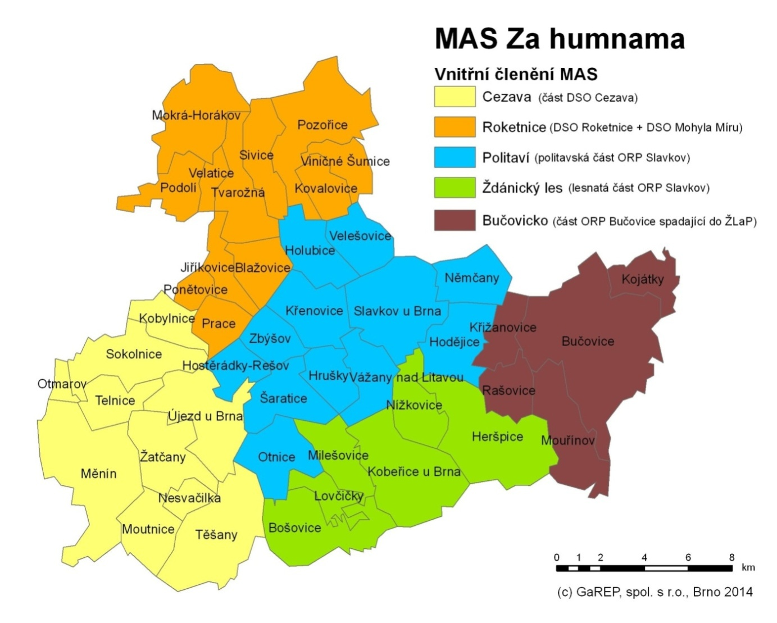
Území Regionu Cezava a území MAS Slavkovské bojiště

Opatření Strategie komunitně vedeného místního rozvoje MAS Slavkovské bojiště pro období 2014–2020 vhodná pro zapojení Regionu Cezava:
- Opatření CLLD 1.2.1 Rozvoj sociálních služeb
- Opatření CLLD 1.2.3: Vytvoření komunitního centra
- Opatření 1.3.1: Podpora udržení / fungování / rozšíření základních služeb pro obyvatele
- Opatření 2.1.1: Podpora spolkové činnosti posilující sociální vazby v území
- Opatření 2.2.3: Budování naučných stezek a odpočívadel v přírodě
- Opatření 2.3.3: Podpora lokálních soutěží
- Opatření 4.4.2: Zkvalitnění cestování veřejnou hromadnou dopravou
- Opatření CLLD 4.5.1: Výstavba cyklostezek pro dopravu obyvatel a rekreaci
- Opatření CLLD 4.6.1: Řešení dopravní bezpečnosti
- Opatření 4.6.2: Podpora bezpečnosti obyvatel
- Opatření 5.1.1: Výsadba / obnova zeleně v krajině a podpora zachování krajinného rázu
- Opatření 5.1.2: Zlepšování vodního režimu v krajině
- Opatření CLLD 6.1.3: Tvorba územních plánů
- Opatření 6.2.1: Vytváření prostředí pro spolupráci v rámci území MAS
- Opatření 6.2.2: Koordinace a příprava společných projektů více subjektů v regionu
Vazba na výše uvedená opatření/podopatření je uvedena v návrhové části v komentářích k relevantním aktivitám.
Opatření CLLD je opatření, jehož realizace bude založena na rozdělování dotačních prostředků přímo přidělených MAS. Znamená to, že lze žádat o dotaci přímo u MAS, což je celkově jednodušší, než podávat projekt přímo do operačního programu. Vzhledem k omezeným částkám, které bude mít MAS k dispozici, bude v řadě případů vhodnější vytvořit větší svazkový projekt a žádat o dotaci přímo řídící orgán příslušného operačního programu. V případě všech individuálních žádostí bude užitečné odvolat se na některé opatření Strategie MAS.
Místní akční skupina může pro zpřesnění způsobu realizace opatření nepodporovaných přes CLLD zpracovat Akční plán pro vlastní zdroje z území MAS. Plán společných aktivit svazku obcí je z pohledu MAS součástí tohoto akčního plánu.

2. Návrhová část

Vize spolupráce
Svazek, kde si jsou jednotlivé obce oporou a kde funguje přátelská atmosféra. Společný příjemný region pro život bez ohledu na administrativní hranice obcí.
Hlavní typy činnosti spolupráce:
- Společné prosazování zájmů jednotlivých obcí (lobbing)
- Společné projekty
- Společné činnosti / úspory / služby
- Vzájemná informační a metodická podpora

V případě společných projektů/činností lze rozlišit následující způsoby zapojení obcí:
- Projekt, kde je nositelem svazek obcí – se zapojením všech obcí, nebo se zapojením vybraných obcí.
- Projekt, kde je nositelem jedna z obcí (nejčastěji z důvodů administrativních) a ostatní obce se spolupodílí.
- Individuální projekty jednotlivých obcí zabývající se obdobnými tématy a vzájemně sladěné a případně se doplňující.

Cíle, opatření a aktivity
Cíl 1: Podpořit fungování obecních samospráv
Opatření 1.1: Vzájemná informační a metodická podpora
Název aktivity | Způsob financování | Odpovědnost | Období realizace
1.1.1 Setkávání starostů a předávání zkušeností | vlastní zdroje | předseda | průběžně
Komentář: Pravidelný společný kontakt (setkání 1 x za 2 měsíce)
1.1.2 Vytvoření informační platformy pro sdílení informací | vlastní zdroje | manažer | 2016
Komentář: Pro rozvinutí společných aktivit je užitečné elektronické prostředí, v rámci něhož budou dostupné nejen všechny koncepce, stude a podklady DSO, ale v rámci něhož bude možné podílet se na tvorbě společných projektů.
Vazba na opatření 6.2.1: Vytváření prostředí pro spolupráci v rámci území MAS.
1.1.3 Koordinace rozvoje obcí | – | předseda, starostové | průběžně
Komentář: Vzájemné informování obcí o klíčových rozvojových záměrech a sladění záměrů s neobecními přesahy a širšími dopady.

Opatření 1.2: Vzdělávací aktivity
Název aktivity | Způsob financování | Odpovědnost | Období realizace
1.2.1 Pořádání vzdělávacích akcí pro starosty | vlastní zdroje / dotace | manažer | průběžně
Komentář: Setkání s různými odborníky na témata, která starostové řeší.
1.2.2 Realizace projektu Jsme Region Cezava | dotace | manažer | 2016
Komentář: Projekt Jsme Region Cezava (aneb Podpora meziobecní spolupráce) bude řešený v rámci programu MMR Podpora obnovy a rozvoje venkova v roce 2016, dotační titul č. 3 Podpora spolupráce obcí na obnově a rozvoji venkova.

Opatření 1.3: Společné činnosti / úspory / služby
Činnosti, které vyjdou levněji, pokud je obce zajistí společně.
Název aktivity | Způsob financování | Odpovědnost | Období realizace
1.3.1 Členství v MAS Slavkovské bojiště | vlastní zdroje | předseda | průběžně
Komentář:
1.3.2 Neinvestiční projekty drobnějšího charakteru | vlastní zdroje / dotace | – | průběžně
Komentář: „Malé věci, které jsou pro nás důležité“.

Opatření 1.4 Rozvoj spolupráce s dalšími územími
Název aktivity | Způsob financování | Odpovědnost | Období realizace
1.4.1 Spolupráce a koordinace s okolními svazky obcí | – | předseda  manažer | průběžně
Komentář: Zejména Židlochovicko a Šlapanicko. Vztahy mezi sousedními svazky obcí jsou velkou výzvou. Svazky obcí by se měly vzájemně informovat o svých klíčových záměrech a měly by sladit nadobecní záměry s přesahy a širšími dopady. Důraz na toto musí být kladen zejména u svazků na území jedné z MAS.
Vazba na opatření 6.2.1: Vytváření prostředí pro spolupráci v rámci území MAS.
Vazba na opatření 6.2.2: Koordinace a příprava společných projektů více subjektů v regionu.
1.4.2 Součinnost s MAS Slavkovské bojiště | – | předseda  manažer | průběžně
Komentář: Případně také s MAS Podbrněnsko a MAS Hustopečsko.
Vazba na opatření 6.2.1: Vytváření prostředí pro spolupráci v rámci území MAS.
Vazba na opatření 6.2.2: Koordinace a příprava společných projektů více subjektů v regionu.

Cíl 2: Zlepšit podmínky pro život obyvatel
Opatření 2.1: Omezování negativních vlivů dopravy
Název aktivity | Způsob financování | Odpovědnost | Období realizace
2.1.1 Komplexní dopravní řešení území | krajské zdroje / dotace | předseda | průběžně
Komentář: Ve vazbě na křižovatku II/380 a II/416. Obchvat Telnice (vazba na obchvaty Sokolnic a Újezda u Brna).
2.1.2 Odstraňování dopravně nebezpečných míst | krajské zdroje / dotace | starostové dotčených obcí | průběžně
Komentář: Na úrovni svazku zejména koordinace. Společný tlak na řešení, pokud daný problém řešitelný v rámci kompetencí obce.
Vazba na opatření CLLD 4.6.1: Řešení dopravní bezpečnosti.
2.1.3 Snižování dopravní zátěže | – | předseda  manažer | průběžně
Komentář: Zejména opatření na omezení tranzitní nákladní dopravy

Opatření 2.2: Rozvoj dopravní obslužnosti
Název aktivity | Způsob financování | Odpovědnost | Období realizace
2.2.1 Společné vyjednávání s Kordisem | – | předseda  manažer | průběžně
Komentář: Řešení potřeb jednotlivých obcí může být úspěšnější, pokud se za jednotlivé požadavky postaví celý svazek.
Vazba na opatření 4.4.2: Zkvalitnění cestování veřejnou hromadnou dopravou.
2.2.2 Udržení noční linky | zdroje obcí | předseda  manažer | průběžně
Komentář:
Vazba na opatření 4.4.2: Zkvalitnění cestování veřejnou hromadnou dopravou.

Opatření 2.3: Rozvoj infrastruktury pro nemotorovou dopravu
Název aktivity | Způsob financování | Odpovědnost | Období realizace
2.3.1 Návrh sítě cyklostezek | vlastní zdroje | předseda  manažer | průběžně
Komentář: Shoda nad trasováním, řešení individuálně, nebo společným projektem. Napojení cyklostezkami na Brno – spolupráce s DSO Šlapanicko. Vypracování studií, projektové dokumentace.
Vazba na opatření CLLD 4.5.1: Výstavba cyklostezek pro dopravu obyvatel a rekreaci.
2.3.2 Budování cyklostezek propojujících obce | vlastní zdroje / dotace | předseda  manažer | průběžně
Komentář: Pro dopravu obyvatel (snaha o získání dotační podpory, nutné odladit, které úseky cyklotras budou řešeny cyklostezkami a které zpevněnými polními cestami budovanými v rámci komplexních pozemkových úprav.
Vazba na opatření CLLD 4.5.1: Výstavba cyklostezek pro dopravu obyvatel a rekreaci.
2.3.3 Dokončení cyklostezek podél Litavy | vlastní zdroje / dotace | předseda  manažer | průběžně
Komentář: Napojení na Židlochovice (území obcí Měnín a Žatčany), součást budoucího propojení Židlochovic a Slavkova. Význam pro rozvoj cestovního ruchu.
Vazba na opatření CLLD 4.5.1: Výstavba cyklostezek pro dopravu obyvatel a rekreaci.

Opatření 2.4: Rozvoj podmínek pro volnočasové aktivity a činnost neziskových organizaci
Název aktivity | Způsob financování | Odpovědnost | Období realizace
2.4.1 Společný mobiliář pro různé akce | vlastní zdroje | manažer | průběžně
Komentář:
Vazba na opatření 2.1.1: Podpora spolkové činnosti posilující sociální vazby v území.
2.4.2 Pořádání „Dne pro Cezavu“ | vlastní zdroje | manažer | průběžně
Komentář:
Vazba na opatření 2.1.1: Podpora spolkové činnosti posilující sociální vazby v území.
2.4.3 Pořádání společných soutěží | vlastní zdroje | manažer | průběžně
Komentář: Mezi sportovními kluby, školami apod.
Vazba na opatření 2.1.1: Podpora spolkové činnosti posilující sociální vazby v území.
2.4.4 Vytvoření kalendáře akcí | vlastní zdroje | manažer | každoročně
Komentář: Každoročně bude vytvořen kalendář s přehledem zajímavých akcí, které se konají v obcích regionu.
Vazba na opatření 2.1.1: Podpora spolkové činnosti posilující sociální vazby v území.

Opatření 2.5: Spolupráce při podpoře sociálních služeb
Název aktivity | Způsob financování | Odpovědnost | Období realizace
2.5.1 Koordinace přístupu k sociálním službám | – | předseda  manažer | průběžně
Komentář: Součástí i spolupráce s ORP Židlochovice a Šlapanice ve vazbě na komunitní plány sociálních služeb. Řešení financování.
Vazba na opatření CLLD 1.2.1 Rozvoj sociálních služeb.
2.5.2 Spolupráce při řešení sociálního bydlení | vlastní zdroje / dotace | starostové ze zapojených obcí | průběžně
Komentář:
Vazba na opatření CLLD 1.2.1 Rozvoj sociálních služeb.
2.5.3 Spolupráce při zajištění specifických služeb | vlastní zdroje / dotace | starostové ze zapojených obcí | průběžně
Komentář:
Vazba na opatření CLLD 1.2.1 Rozvoj sociálních služeb.

Cíl 3: Zlepšit stav krajiny
Opatření 3.1: Realizace komplexních pozemkových úprav
Název aktivity | Způsob financování | Odpovědnost | Období realizace
3.1.1 Realizace komplexních pozemkových úprav s patřičnou návazností | vlastní zdroje / dotace | starostové | průběžně
Komentář:
3.1.2 Obnova polních cest a činnosti ke zvýšení prostupnosti krajiny | vlastní zdroje / dotace | starostové | průběžně
Komentář:

Opatření 3.2: Zlepšování krajinného rázu a podpora zadržování vody v krajině
Název aktivity | Způsob financování | Odpovědnost | Období realizace
3.2.1 Aktualizace krajinářské studie | vlastní zdroje / dotace | manažer | 2016
Komentář: V roce 2004 byla zpracována krajinářská studie „Cezava: Vize budoucí krajiny“. Provést aktualizaci a následně doplnit/konkretizovat aktivity v rámci cíle 3.
Vazba na opatření CLLD 6.1.3: Tvorba územních plánů (součástí opatření je i tvorba krajinných studií).
3.2.2 Budování vodních ploch | vlastní zdroje / dotace | starostové | průběžně
Komentář: Prosazení obnovy původních rybníků.
Vazba na opatření 5.1.2: Zlepšování vodního režimu v krajině.
3.2.3 Protipovodňová opatření | vlastní zdroje / dotace | starostové | průběžně
Komentář: Součástí např. i výstavba suchých poldrů.
Vazba na opatření 5.1.2: Zlepšování vodního režimu v krajině.
3.2.4 Výsadba zeleně | vlastní zdroje / dotace | starostové | průběžně
Komentář: Výsadba liniové zeleně pro omezení větrné eroze (větrolamy).
Vazba na opatření 5.1.1: Výsadba / obnova zeleně v krajině a podpora zachování krajinného rázu.
3.2.5 Obnova stromořadí kolem cest | vlastní zdroje | starostové | průběžně
Komentář: Zajistit návaznost mezi jednotlivými katastry obcí.
Vazba na opatření 5.1.1: Výsadba / obnova zeleně v krajině a podpora zachování krajinného rázu.

3. Podpora realizace
Plán společných aktivit stanoví obsah činnosti svazku. Na jejím základě budou předseda svazku a manažer svazku stanovovat témata k projednání na setkání starostů obcí a delegovat jednotlivé úkoly.
Přípravu podkladů pro jednání a vyhledávání finančních zdrojů pro naplňování plánu zajišťuje manažer svazku. Manažer svazku je zaměstnán na částečný úvazek.
Administrativu svazku obcí zajišťují pracovnice Obecního úřadu Telnice.
Provozní náklady, průběžné činnosti a plat manažera je hrazen z členských příspěvků obcí. V případě realizace společných projektů podpořených dotací bude část platu pokryta z dotačních prostředků, jeho úvazek bude případně navýšen.
Setkání starostů bude probíhat střídavě v jednotlivých obcích.
Pro usnadnění přístupu k relevantním informacím bude zřízena interní sekce webových stránek.

Na základě plánu společných aktivit zpracuje manažer ve spolupráci s předsedou svazku každého půl roku přehled úkolů na následujících 6 měsíců.

Viz projekt „Systémová podpora rozvoje meziobecní spolupráce v ČR v rámci území správních obvodů obcí s rozšířenou působností“, reg. č.: CZ.1.04/4.1.00/B8.00001.

